موسوعة المرأة الأماراتية – رابطة الخريجين

* سعياً من رابطة خريجي جامعة الشارقة لتثمين دور الخريجين الذين كانت لهم إسهامات جليلة في خدمة المجتمع ، ارتأت الرابطة وتماشياً مع خططها التي تواكب استراتيجية الدولة أن تسن سنة حسنة من خلال تكريم شخصية مؤثرة تخرجت من الجامعة ، وتقلدت مناصب قيادية في الدولة وقدمت إسهامات لنشر العلم والمعرفه ، لتكون قدوة يحتذى بها. حيث تم تكريم سعادة خولة الملا – رئيسة المجلس الاستشاري لحكومة الشارقة ( مرفق الصورة)

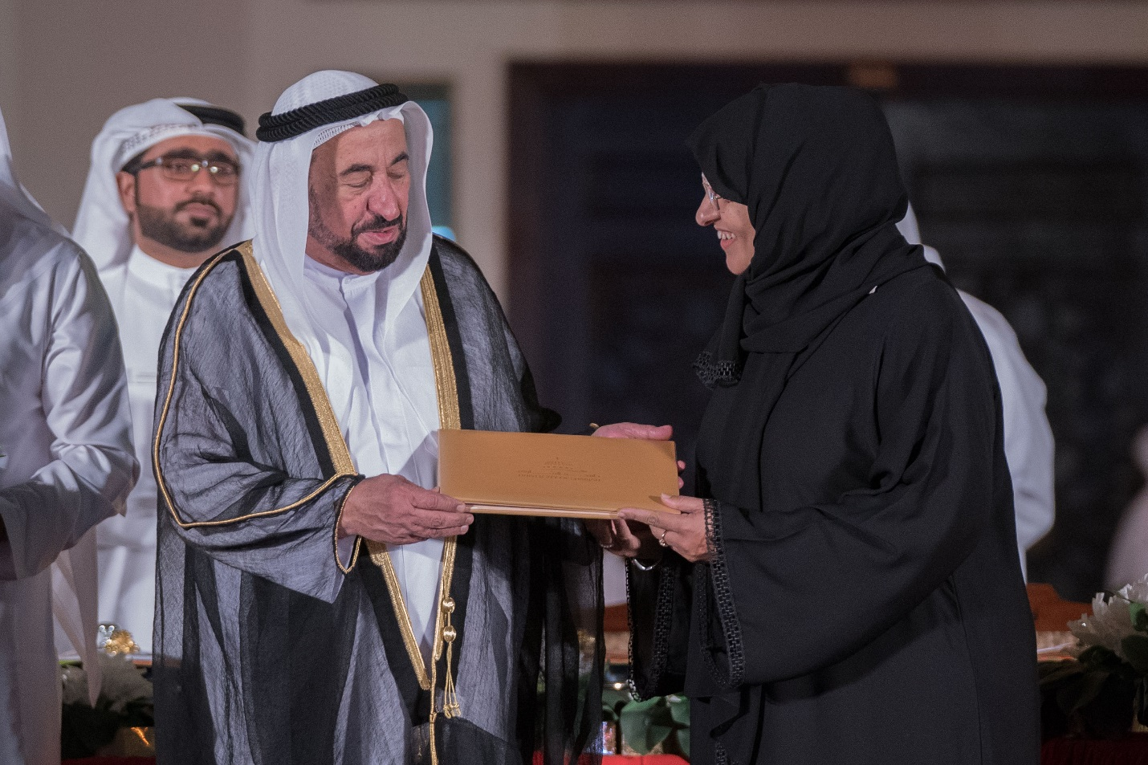

* تم استحداث صفحة في موقع رابطة الخريجين ضمن الموقع الالكتروني الرئيسي للجامعة ، حيث تتضمن أحد صفحات الموقع صفة باسم "رواد خريجي جامعة الشارقة" ويتم من خلاله ابراز خريجي الجامعة الذين تفتخر الجامعة بإبراز معلوماتهم على بوابة خريجيها. ومن الشخصيات الاماراتية التي تعتز بهم الجامعة:
* سعادة/ خولة الملا – رئيس المجلس الاستشاري لحكومة الشارقة
* سعادة/ عفاف إبراهيم المري – رئيس دائرة الخدمات الاجتماعية – حكومة الشارقة

رابط الصفحة: <https://alumni.sharjah.ac.ae/ar/Pages/default.aspx>